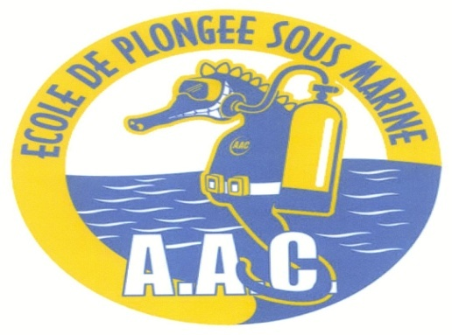
AAC Petit Couronne
Ecole de plongée sous marine
Section apnée/NEV
76650 Petit Couronne

Mesdames, Messieurs les président(e)s de club,

L’école de plongée sous-marine AAC Petit Couronne du CODEP 76, en convention avec la section NEV du CODEP 27, organise une épreuve dénommée :
« Championnat de Normandie NEV ClasseI.II (3ème manche) et Trophée de l’Eure (3 ème manche) »
Ouvert à la NEV et à la NAP

Il s’agit d’une descente de rivière avec la participation des clubs locaux mais aussi les clubs extérieurs au département.

Pour cette épreuve, notre club s’est porté volontaire.

Nous organisons donc cette épreuve le Dimanche 10 Décembre 2017.

Vous trouverez à la suite de cette page tous les éléments pour le lieu, la durée et la date limite pour inscrire vos nageurs et accompagnateurs.

Dans l’attente de vos inscriptions,

Veuillez recevoir, Mesdames, Messieurs les président(e)s, mes salutations les plus sportives

Dominique RESSE

Championnat de Normandie NEV CL I.II et Trophée de ’Eure Nev CL I.II et NAP

DIMANCHE 10 DECEMBRE 2017

Descente de l’Eure

(Parcours de Lery à Pont de l’Arche)

organisée par

L’ECOLE DE PLONGEE AAC PETIT COURONNE

Rendez-vous près du camping de pont de l’Arche à partir de 09H00 pour un départ vers 10H30 de Léry.
Explication du parcours sur place.
Il s’en suivra une descente d’environ 1h00 (distance environ 5 km) de la rivière.
Open pass possible pour les non licenciés (1 euro)
Location de planche (2 euros)

Cette activité est ouverte à tous les licenciés de la FFESSM.
Les conjoints ou les proches pourront y participer sous couvert d'une licence fédérale (FFESSM) avec un certificat médical d'aptitude de moins d'un an.

Participation : 6 euros pour les boissons chaudes et les viennoiseries
(par nageur et accompagnateur).,

Le règlement sera perçu sur place

Inscriptions obligatoires auprès de l’AAC plongée
avant le 02/12/2017 :

- Par mail à : napnev27@gmail.com
- Et o.pichard68@gmail.com

Le Club ou la CRNEV se réservent le droit d'annuler la descente pour des causes météorologiques ou climatiques (intempéries ou température d'eau jugée trop faible) ou pour un nombre de participants insuffisant. Ils pourront en outre refuser un départ en cas de protection vestimentaire inadaptée, particulièrement dans le cas des enfants de moins de 16 ans.

Plan d’accès :
Camping Pont de l’Arche

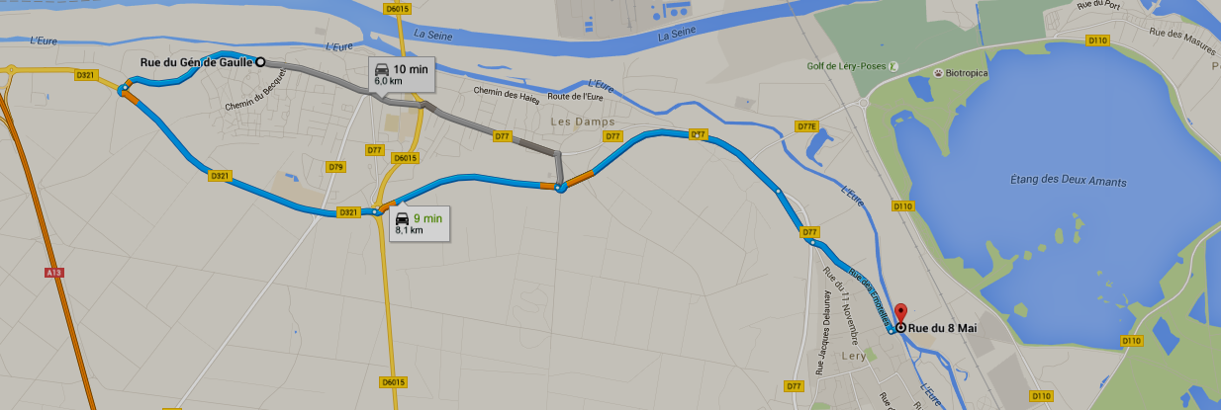
Cale de mise à l’eau Lery à côté du stade

Itinéraire détaillé

Itinéraire de Quai Maréchal Foch, 27340 Pont-de-l'Arche vers Rue du 8 Mai, 27690 Léry

